**Redakční systém LOGOS POLYTECHNIKOS**

**Správa uživatelských účtů**

# Přihlášení (https://eteam.prycl.cz/login)

Spravovat uživatelské účty je možné pouze v případě, pokud má uživatel roli „Administrátor“.

# Správa uživatelských účtů

Přihlášení jako „Administrátor“:

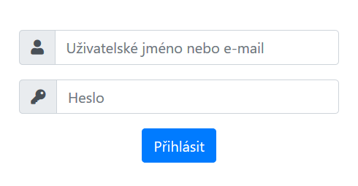

Po přihlášení se dostaneme na stránku (<https://eteam.prycl.cz/redakce/>) „Nadcházející čísla časopisu“. Pro správu uživatelských účtů klikneme v menu po levé straně na záložku „Admin“ a dále na „Uživatelé“. Zobrazí se stránka se seznamem uživatelských účtů (<https://eteam.prycl.cz/redakce/admin/uzivatel/vypis>).

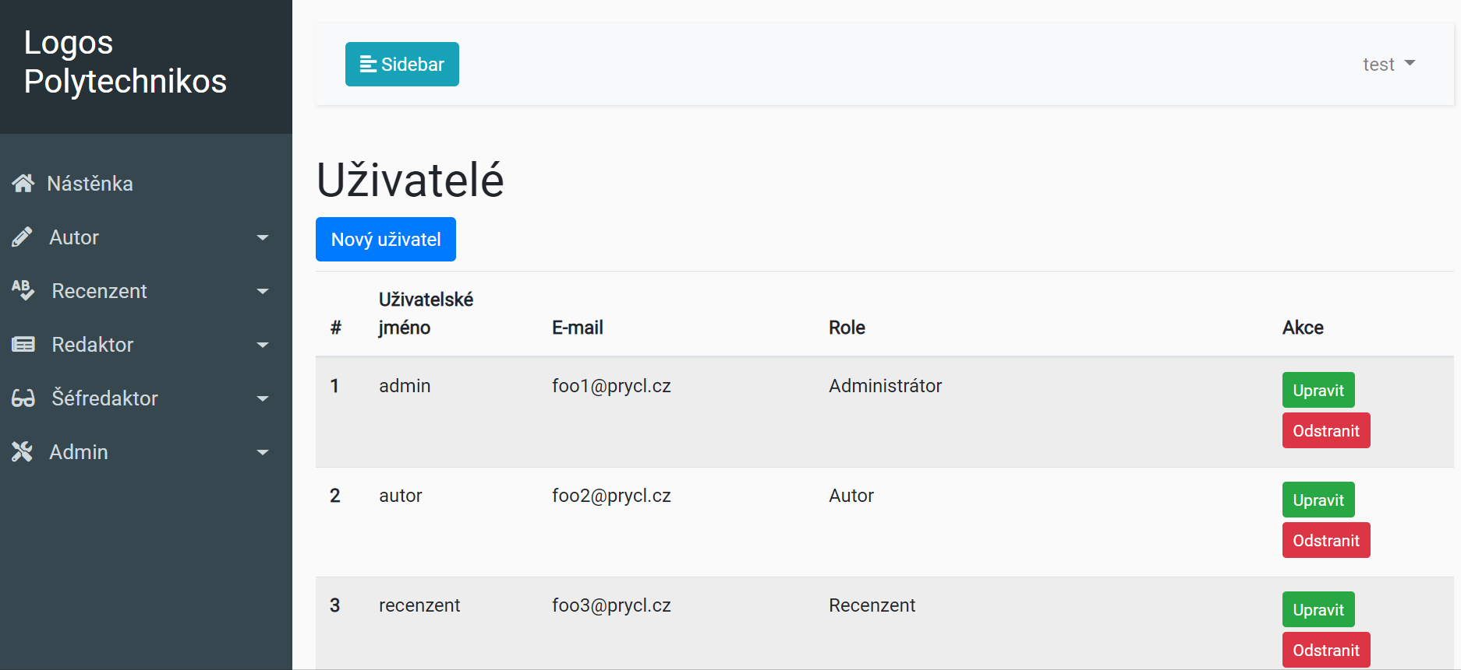

Na této stránce je u každého uživatele uvedeno:

* ID – identifikační číslo uživatele
* Uživatelské jméno
* E-mail
* Role (jedna nebo více)

Dále je na této stránce možné:

* Založit nového uživatele – pomocí tlačítka „Nový uživatel“
* Upravit stávajícího uživatele – pomocí tlačítka „Upravit“
* Smazat stávajícího uživatele – pomocí tlačítka „Odstranit“

# Vytvoření nového uživatele

Po kliknutí na tlačítko „Nový uživatel“ se dostaneme na stránku (<https://eteam-prycl.cz/redakce/admin/uzivatel/novy>), na které se nachází formulář pro zadání údajů o novém uživateli.

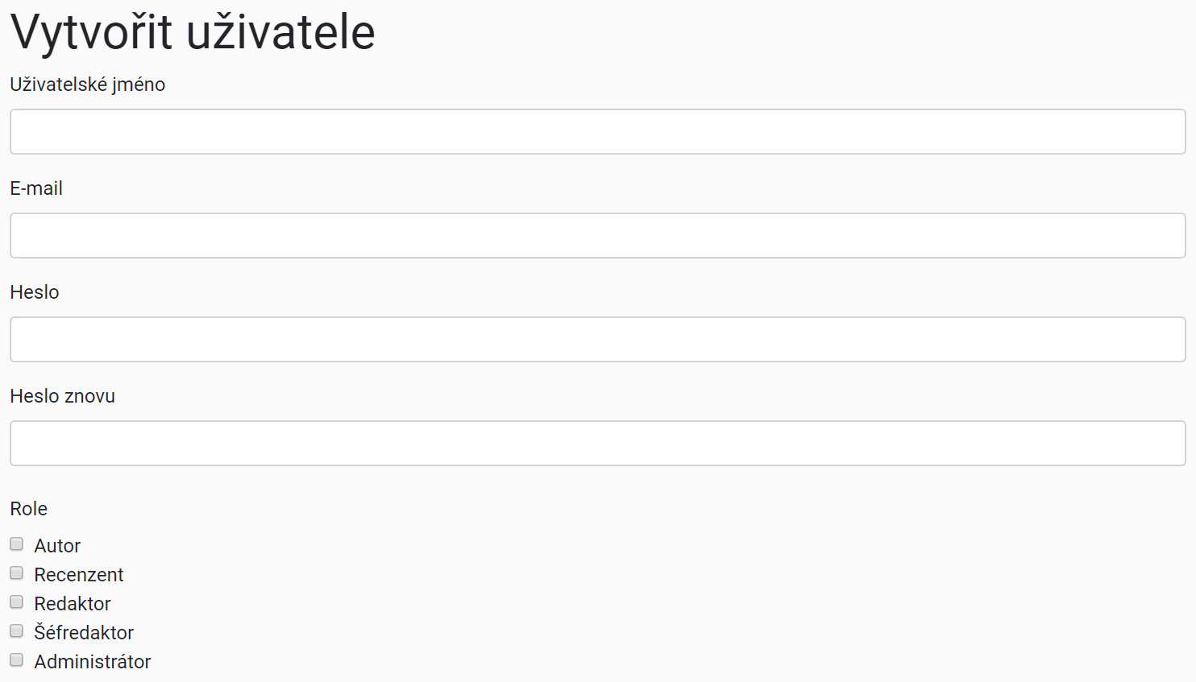

Ve formuláři je potřeba zadat:

* Uživatelské jméno – musí být v rámci systému unikátní
* E-mail – e-mailová adresa, na kterou budou uživateli chodit notifikace
* Heslo – potřeba zadat dvakrát pro ověření
* Role – uživatelské role (jedna nebo více)

Po zadání údajů se uživatelský účet vytvoří kliknutím na tlačítko „Vytvořit“.

# Editace stávajícího uživatele

V případě editace uživatele (po kliknutí na tlačítko „Upravit“) se zobrazí stránka se stejným formulářem, jako v předchozí kapitole. Formulář je již předvyplněný aktuálními údaji uživatele a je možno je změnit. Editaci uživatele je potřeba potvrdit kliknutím na tlačítko „Upravit“.

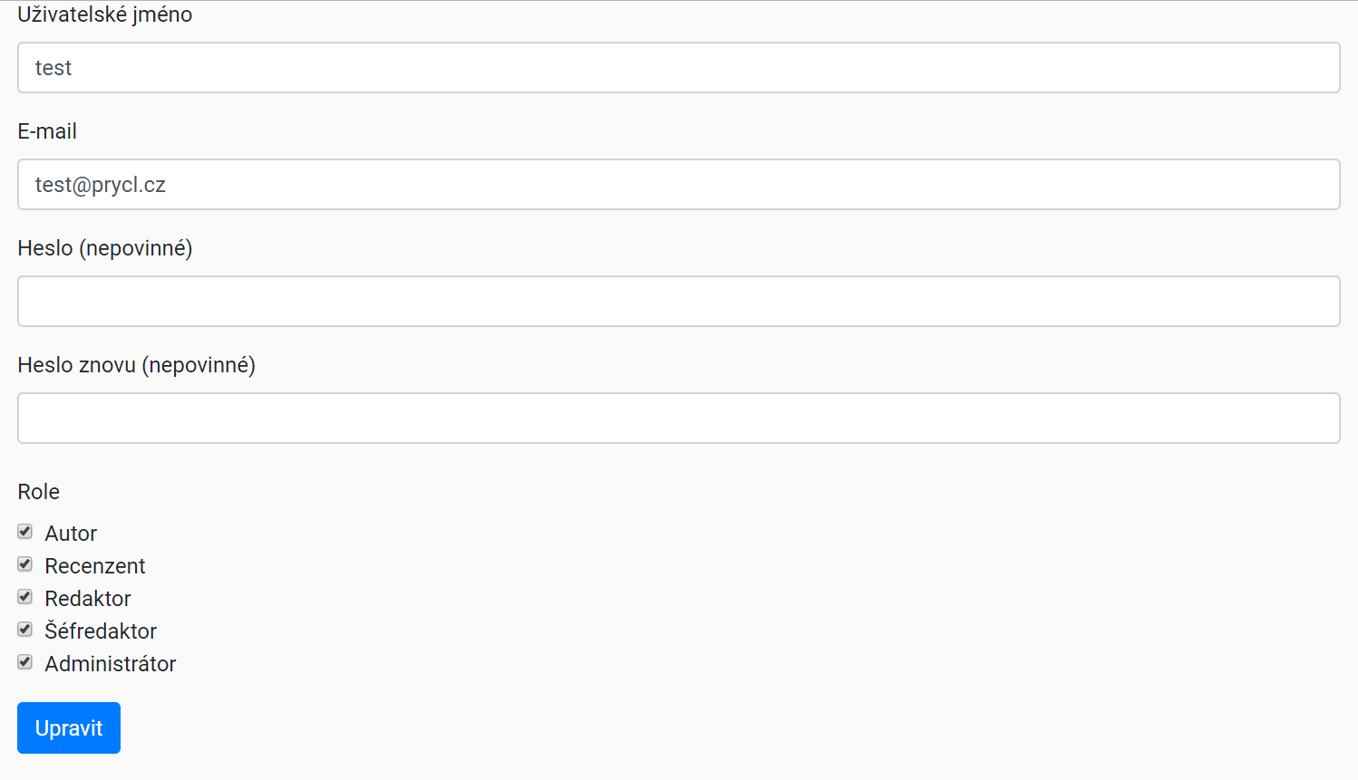

# Odstranění stávajícího uživatele

Pokud chceme uživatele odstranit, klikneme v seznamu uživatelů na tlačítko „Odstranit“. Systém se zeptá, zda opravdu uživatelský účet odstranit. Pokud uživatel nemá v systému vazby na vytvořené články, recenzní řízení atd., tak je účet po kliknutí na „OK“ odstraněn.

